**Дата: 10.09.2024 Фізична культура 2-А Вчитель: Юшко А.А.**

**Тема.** ОВ. ТМЗ. Бесіда: «Режим дня. Особиста гігієна». Підготовчі вправи: шикування, команди «У колону по одному — ставай!», «У коло — ставай», «Відставити!». ЗРВ на місці без предметів. ЗФП: вправи для м'язів ту­луба з вихідних положень стоячи. Рухлива гра .

**Мета** : повторити правила безпеки та поведінки на уроках фізкультури; провести бесіду «Режим дня. Особиста гігієна»; вправляти дітей у виконанні підготовчих вправ: шикування, команди «У колону по одному — ставай!», «У коло — ставай», «Відставити!»; ознайомити з вправами для м'язів ту­луба з вихідних положень стоячи ; сприяти вихованню морально-вольових якостей: витривалості, сили, спритності, здорового способу життя.

**Опорний конспект уроку**

1.Правила техніки безпеки під час занять спортом в домашніх умовах.

[**https://youtu.be/Gl04yaXfpLo**](https://youtu.be/Gl04yaXfpLo)

2. Бесіда: «Режим дня. Особиста гігієна».

[**https://youtu.be/Sry8qkavRHg**](https://youtu.be/Sry8qkavRHg)

[**https://youtu.be/0MPE4VFruWE**](https://youtu.be/0MPE4VFruWE)

3.Підготовчі вправи: шикування, команди «У колону по одному — ставай!», «У коло — ставай», «Відставити!».

4. Ходьба: [**https://www.youtube.com/watch?v=qLKjmsgPH9Y**](https://www.youtube.com/watch?v=qLKjmsgPH9Y)

- звичайна:

- на носках;

- на зовнішній стороні стопи;

- на внутрішній стороні стопи;

- на п’ятках;

- напівприсяд;

- у повному присіді, як «грибочки».

5. Загальнорозвивальні вправи на місці без предметів.

[**https://youtu.be/sssjrnqPnGQ**](https://youtu.be/sssjrnqPnGQ)

6. Вправи для м'язів ту­луба з вихідних положень стоячи.

[**https://youtu.be/ALOVGFj8HGY**](https://youtu.be/ALOVGFj8HGY)

7. Рухлива гра «Весела переправа»

[**https://youtu.be/O46kkulDROg**](https://youtu.be/O46kkulDROg)

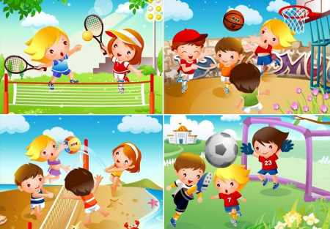

***Пам’ятай:***

***Рухайся більше - проживеш довше.***